Inserir Imóvel - Aba Endereço
Esta opção do sistema permite a inserção de um imóvel na base de dados. A funcionalidade pode ser acessada no caminho Gsan > Cadastro > Imóvel > Inserir Imóvel.
As telas do tipo “aba” têm um comportamento padrão.
Clique aqui para obter uma explicação mais detalhada do funcionamento das telas do tipo aba.
Agora nós vamos ver a ajuda para a aba “Endereço”.
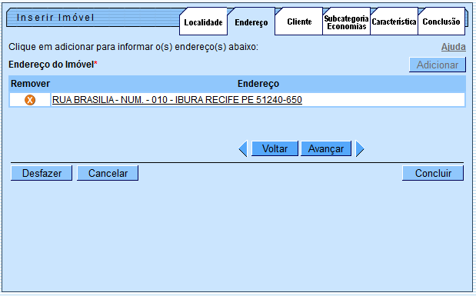

Preenchimento dos campos
A tela de sucesso será apresentada após clicar no botão , e não houver nenhuma inconsistência no conteúdo dos campos de todas as abas do processo “Inserir Imóvel”.
O sistema apresentará a mensagem abaixo, quando a inclusão do imóvel tiver sido realizada com sucesso.
“Imóvel de matrícula (matrícula do imóvel) inserido com sucesso.”
O sistema apresentará três opções após a inserção do imóvel. Escolha a opção desejada clicando em algum dos “hyperlinks” existentes na tela de sucesso:
- Menu Principal: Para voltar à tela principal do sistema.
- Inserir outro Imóvel: Para preparar o sistema para inserção de outro imóvel.
- Atualizar Imóvel Inserido: Para efetuar a atualização do imóvel, recentemente, inserido.

